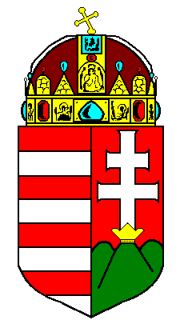

BÁCS-KISKUN MEGYEI KORMÁNYHIVATAL

Sajtóközlemény

Szakmai és társadalmi konzultáció kutatás-fejlesztési és innovációs folyamatok megvalósításáért

Záró szakaszába lépett az intelligens szakosodáson alapuló kutatási és innovációs stratégia (S3) tervezési folyamata, mely elengedhetetlen feltétele a Strukturális Alapokból érkező, több mint 700 milliárd forintnyi EU-s K+F+I forráshoz történő hozzáférésnek.
Az S3 az Európai Unió egy új típusú, a kutatás-fejlesztési és innovációs folyamatok célzottabb támogatását lehetővé tevő, ezáltal a térségek tudásalapú gazdasági fejlődését a helyi lehetőségeket és igényeket jobban figyelembe vevő megközelítése. A stratégia elkészítésével azonosíthatóvá válnak a legjelentősebb fejlesztési lehetőséggel bíró helyi sajátosságok, melyek bázisán meghatározhatók majd a nemzeti, régiós és megyei prioritások. A stratégia elkészítése a Strukturális Alapok 2014-2020 közötti forrásfelhasználásának előzetes feltétele, ezért nemzetgazdasági szempontból kiemelt jelentőséggel bír.

A Megyei Kormányhivatal bevonásával, alulról építkező S3 tervezési folyamat legfőbb célkitűzése, hogy a hazai KFI 2014-2020 közötti időszakra vonatkozó térségi és nemzeti prioritásai a társadalom minden érintett körének bevonásával kerüljenek kialakításra, majd azt követően egyeztetésre az Európai Unióval is.
A Kecskeméten szeptember 17-én megrendezésre kerülő, a Nemzeti Innovációs Hivatal által koordinált szakmai konzultáción Bács-Kiskun megye innovatív vállalkozásai, kutatóhelyei, felsőoktatási intézményei, kutatás-fejlesztési és innovációs (KFI) döntéshozói vesznek részt. A szeptemberben induló, közel két hónapon át tartó országos programsorozat kétfordulós szakmai és társadalmi konzultáció keretében valósul meg, a helyi döntéshozói és vállalkozói kör teljes bevonásával. A NIH és a megyei kormányhivatalok online felületen is lehetőséget biztosítanak arra, hogy a társadalmi egyeztetés minél szélesebb kör bevonásával valósuljon meg. Ennek érdekében a témához kapcsolódó információs anyag valamint kérdőív minden érdeklődő számára elérhető az S3 honlapon, az alábbi linken:
http://www.s3magyarorszag.hu/

(Bács-Kiskun Megyei Kormányhivatal)

